Тема

Сучасні технології у газетно-журнальному виробництві

1. Друкарські послуги
Поліграфія сьогодні — це не лише перенесення тексту та зображення на папір. Сучасна друкарня є виробничо-сервісним підприємством, яке поєднує додрукарську підготовку, друк, післядрукарське оздоблення, цифрове керування даними, контроль якості, пакування та логістику. Тому поняття «друкарня» поступово переходить від уявлення про цех із друкарською машиною до комплексної системи, у якій програмне забезпечення, обладнання, матеріали та працівники працюють як єдиний виробничий ланцюг.
В Україні поліграфічна діяльність охоплює друкування газет, книг, періодичних видань, рекламної та іншої продукції, виготовлення друкарських форм, а також брошурувально-палітурні й інші поліграфічні послуги. У КВЕД-2010 передбачено класи 18.11 «Друкування газет», 18.12 «Друкування іншої продукції», 18.13 «Виготовлення друкарських форм і надання інших поліграфічних послуг» та 18.14 «Брошурувально-палітурна діяльність і надання пов’язаних із нею послуг».
Видавничу діяльність потрібно відрізняти від поліграфічної. Видавець організовує створення і випуск видання, працює з авторами, редакторами, правами, макетом, маркетингом і розповсюдженням. Друкарня виготовляє матеріальний тираж. Одна компанія може виконувати обидві функції, але технологічно це різні ланки.
Сучасний ринок поліграфії включає книжково-журнальний, газетний, рекламний, пакувальний, етикетковий, широкоформатний, сувенірний і текстильний друк. Важливою тенденцією є перехід від продажу лише друку до продажу готового рішення: замовник може отримати дизайн, підготовку файла, друк, оздоблення, пакування та доставку.

1.1. Основні сегменти ринку
- книги, брошури, журнали, каталоги, навчальні та наукові видання;
- газети та інші періодичні видання;
- рекламна поліграфія: листівки, буклети, плакати, календарі, меню, POS-матеріали;
- пакування та етикетки: картонні коробки, гнучкі матеріали, етикетки, транспортне маркування;
- широкоформатний друк: постери, банери, оформлення інтер’єрів і виставкових просторів;
- цифровий персоналізований друк: фотокниги, сертифікати, запрошення, змінні дані;
- друк на текстилі та сувенірній продукції.
Для України особливого значення набули безперервність виробництва, резервування критичного обладнання, автономне живлення, планування роботи під час перебоїв електроенергії, захист цифрових даних та можливість перенесення окремих операцій між майданчиками. Отже, сучасна друкарня має бути не лише продуктивною, а й стійкою.
За офіційними статистичними даними, у 2024 році в об’єднаній групі «виготовлення виробів з деревини, паперу та поліграфічна діяльність» частка в реалізованій промисловій продукції становила 3,3%. Це не частка самої поліграфії, а ширша група КВЕД, тому показник потрібно використовувати саме як характеристику суміжного паперово-полірафічного комплексу.
Книжкова палата України продовжує вести оперативну статистику випуску книжкової, газетної та журнальної продукції. Важливо розрізняти статистику обов’язкових примірників і повний комерційний обсяг ринку: ці показники не є тотожними.

1.2. Основні тенденції
- цифровізація та автоматизація workflow;
- зростання ролі цифрового друку в малих накладах;
- збереження значення офсету для середніх і великих накладів;
- розвиток флексографії та цифрового друку в упаковці й етикетці;
- персоналізація та variable data printing;
- print-on-demand — друк за потребою;
- широкоформатний і спеціалізований друк;
- застосування AI для планування, перевірки файлів, персоналізації та контролю;
- екологізація виробництва й скорочення відходів;
- поєднання друку з QR-кодами, NFC, вебсервісами та іншими digital-інструментами.
Цифрові медіа не скасували поліграфію. Вони змінили її роль: друк дедалі частіше стає частиною всеканальної комунікації.

2. Основні способи друку

2.1. Офсетний друк
Офсет — спосіб плоского друку, за якого зображення передається з форми на гумове полотно, а потім на матеріал.
Переваги офсету — стабільна якість, висока продуктивність і економічність великих накладів. Недоліком є підготовча частина: форми, приладка та налаштування. Тому 50 візитівок доцільніше надрукувати цифровим способом, а великий тираж однакових листівок може бути вигіднішим офсетом.
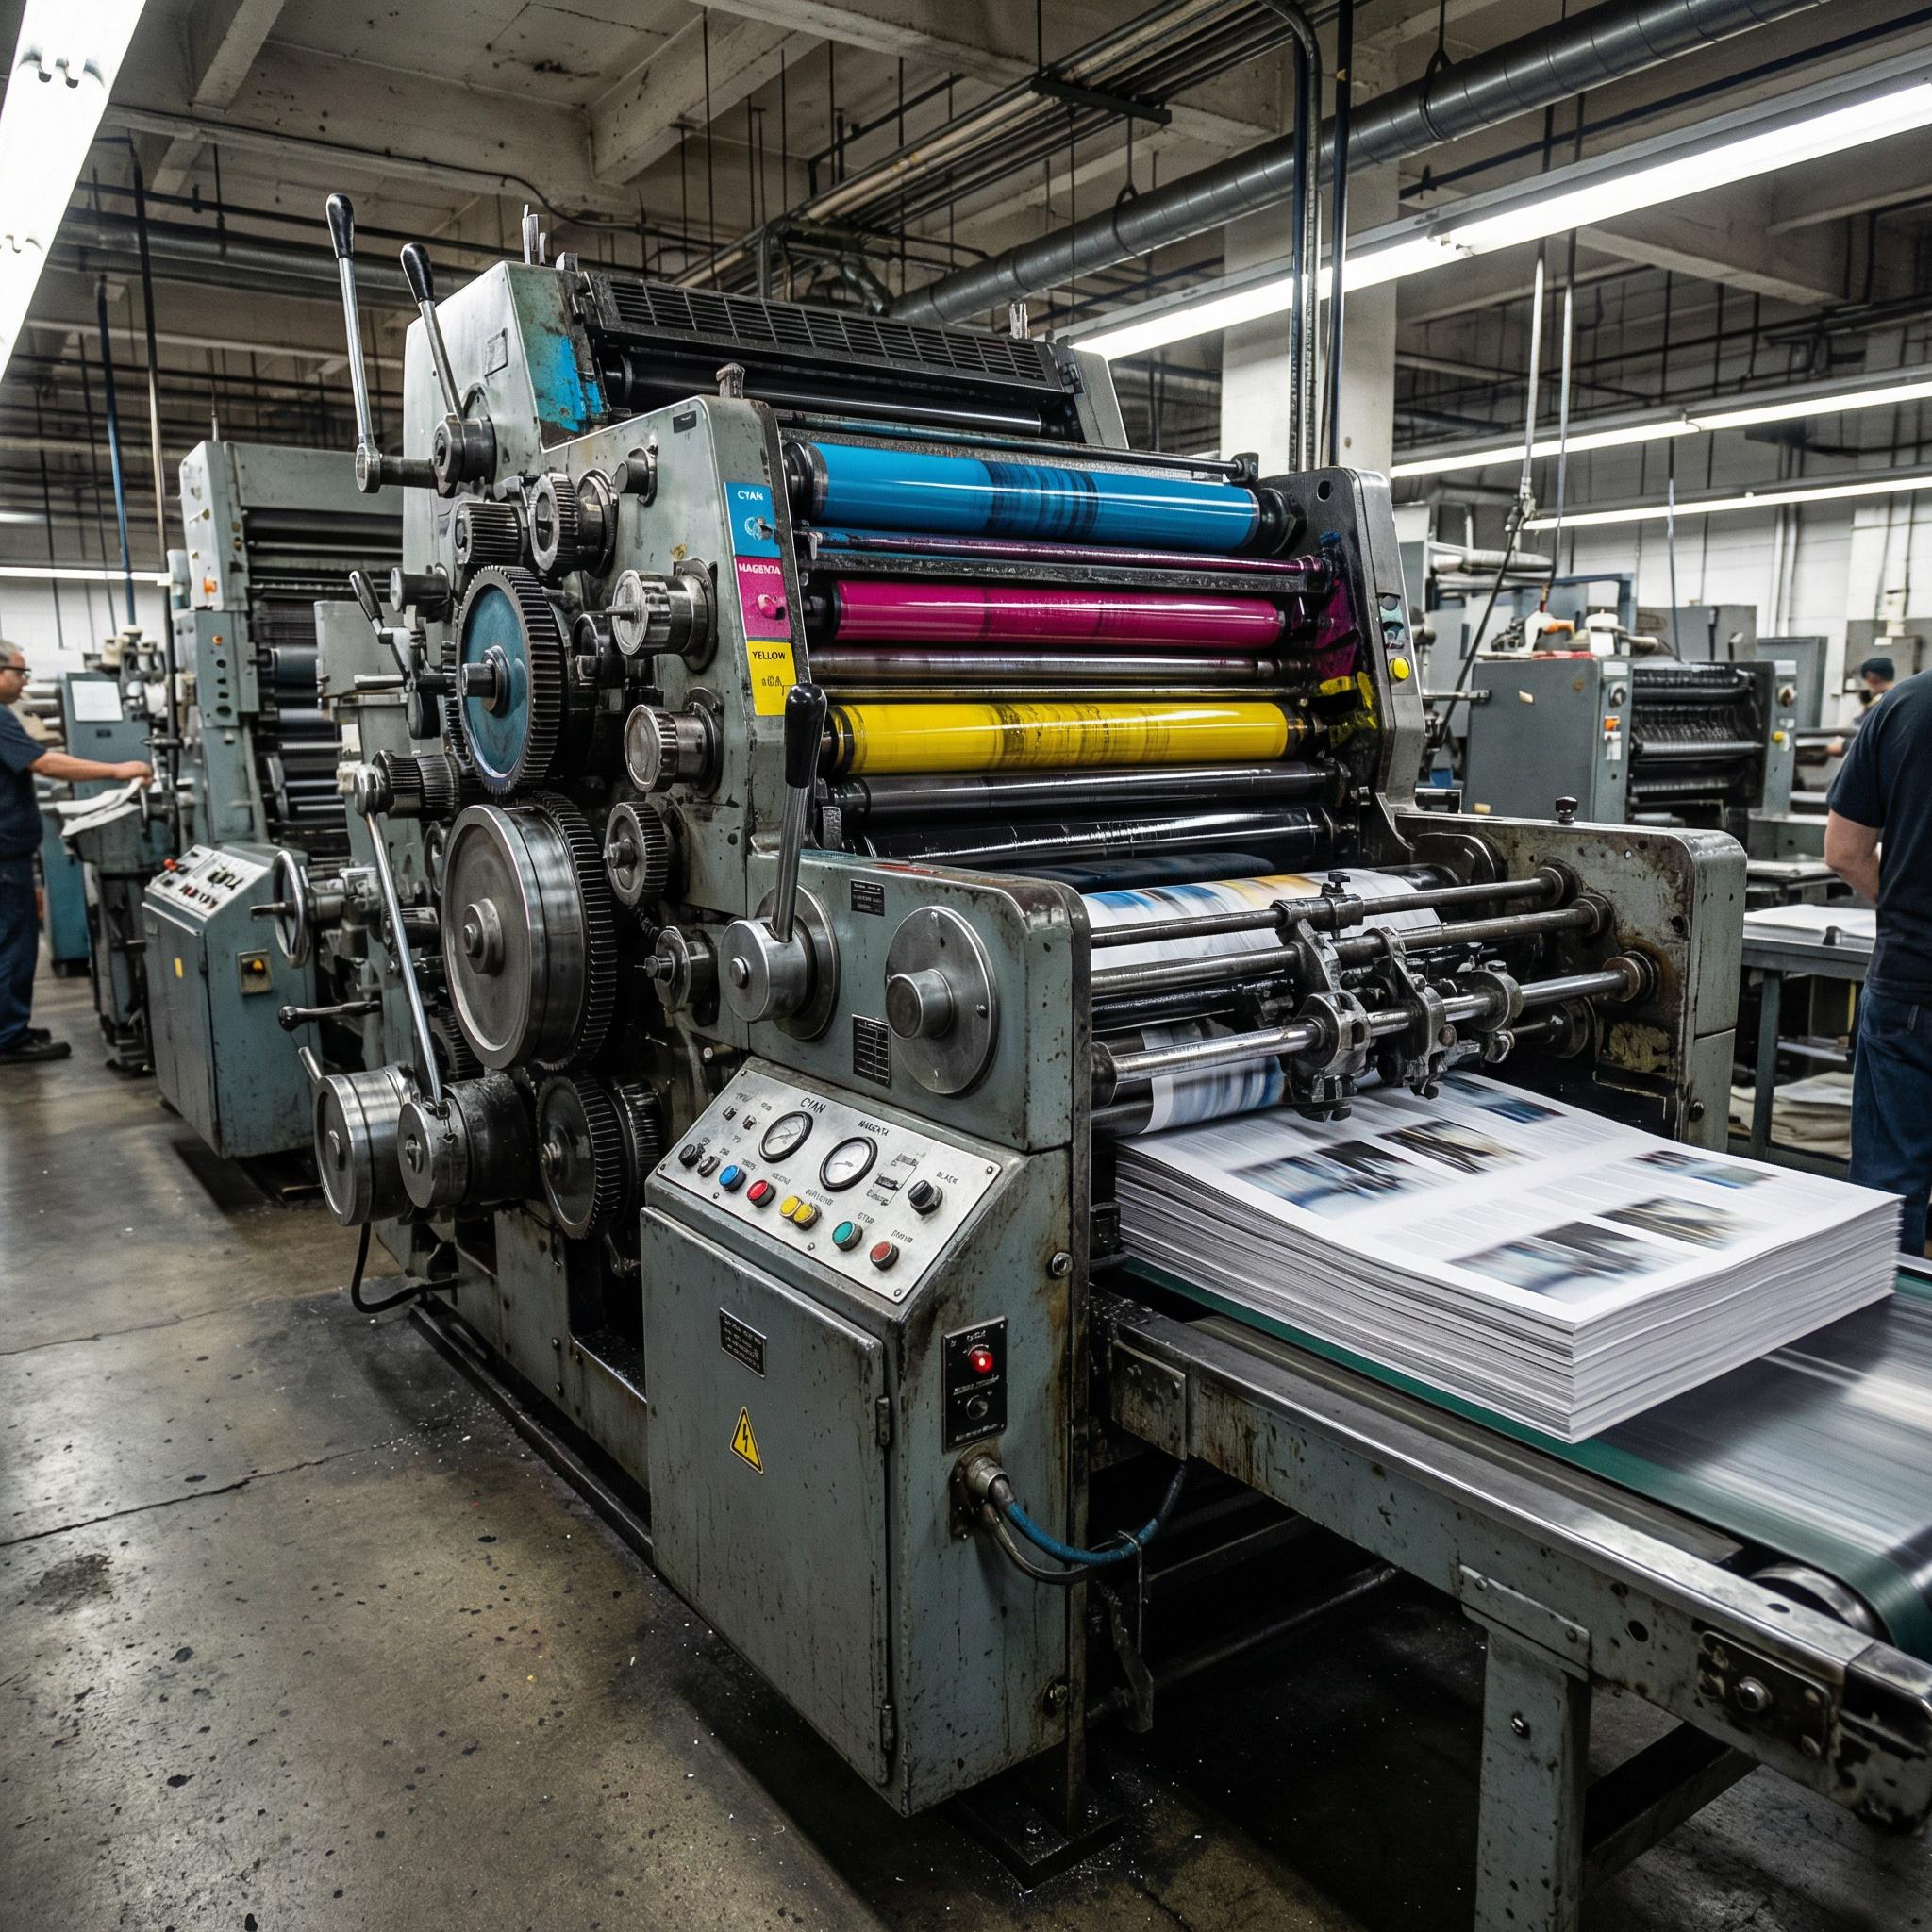

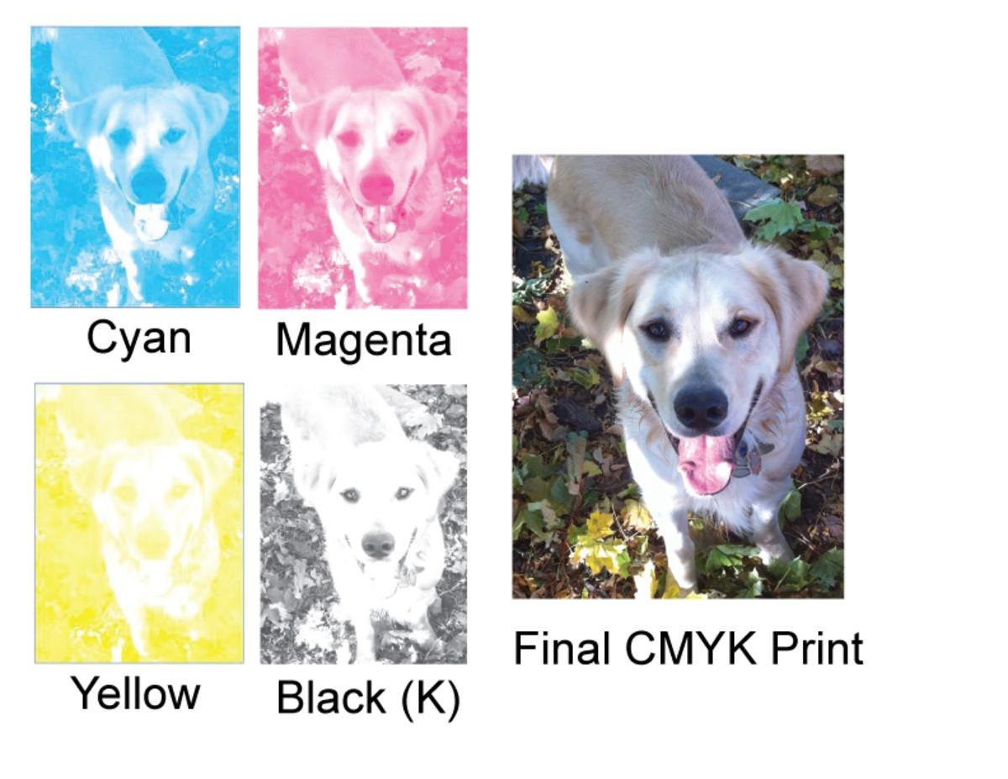
Уявімо фотографію яблука 🍎. На екрані ми бачимо його як єдине червоне яблуко. Але для офсетного друку комп'ютер фактично розділить це зображення на:
- шар C — блакитні компоненти;
- шар M — пурпурові;
- шар Y — жовті;
- шар K — чорні та деталі.
Після друку чотирьох шарів разом ми знову бачимо цілісне реалістичне фото.

3.2. Цифровий друк
Цифровий друк переносить інформацію безпосередньо з цифрового файла на матеріал. Найпоширеніші технології — електрофотографічна та струменева. Головна перевага — відсутність традиційної друкарської форми та можливість економічно виготовляти малі наклади.
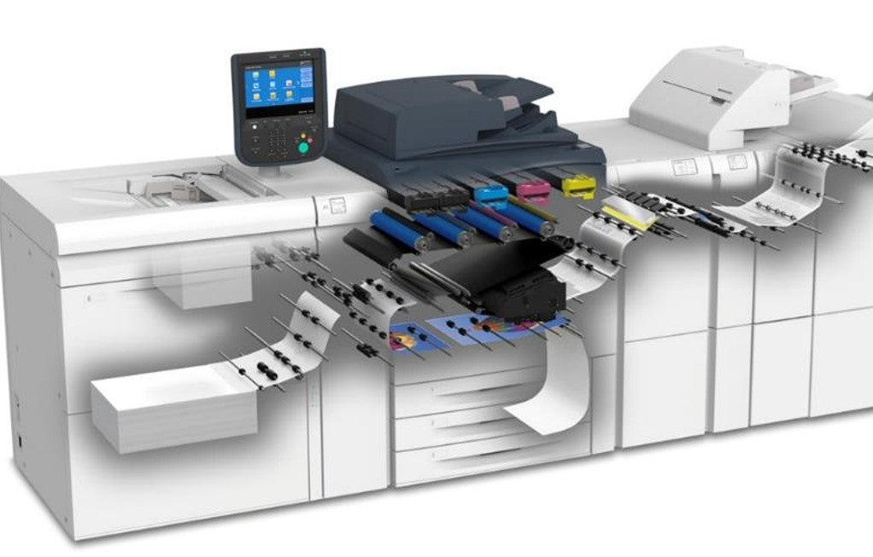

3.3. Струменевий друк
Струменеві системи формують зображення мікрокраплями чорнила. Промисловий inkjet використовується для книжкового, рекламного, етикеткового, пакувального, текстильного та широкоформатного друку. Сучасні системи можуть працювати у складі автоматизованого виробничого ланцюга. (промисловий для етикеток)
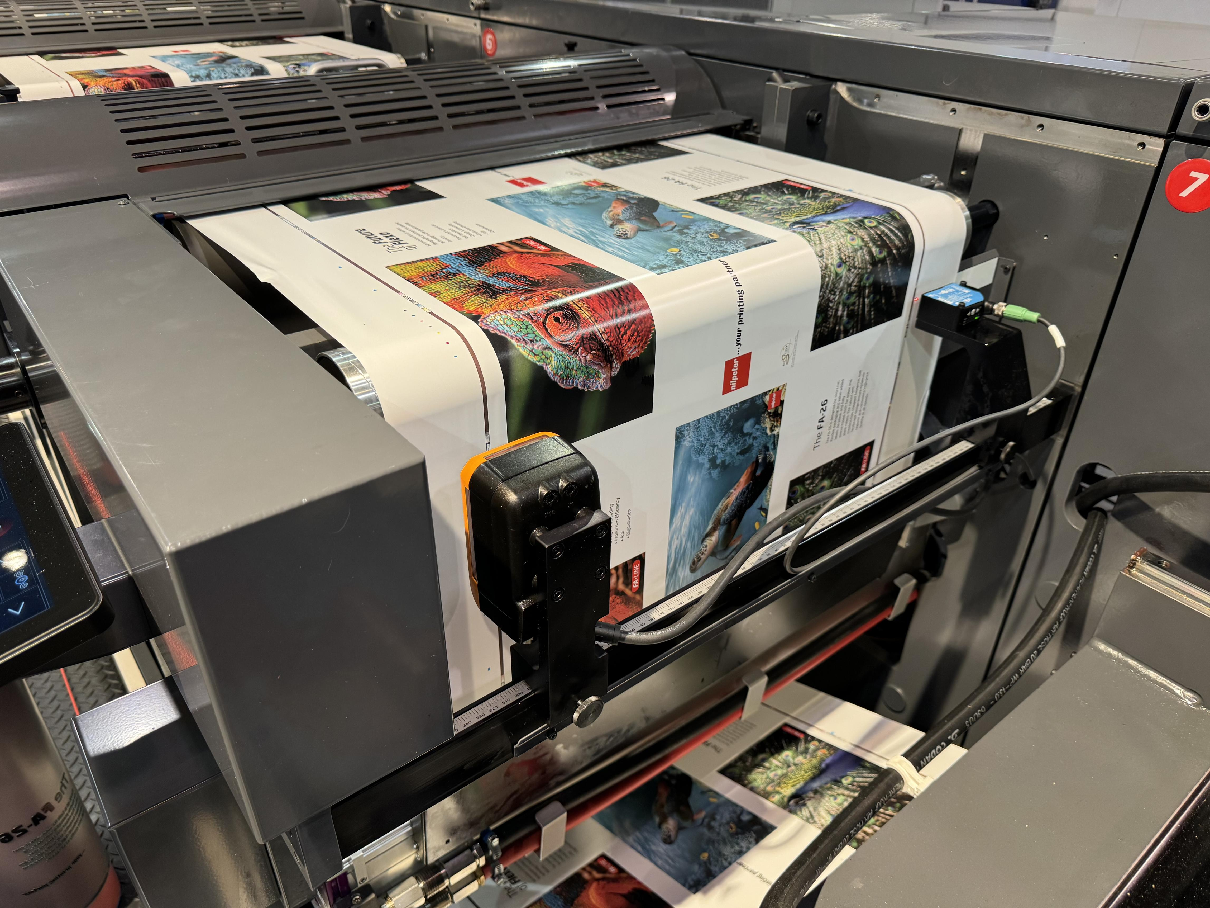

Струменевий друк упаковки

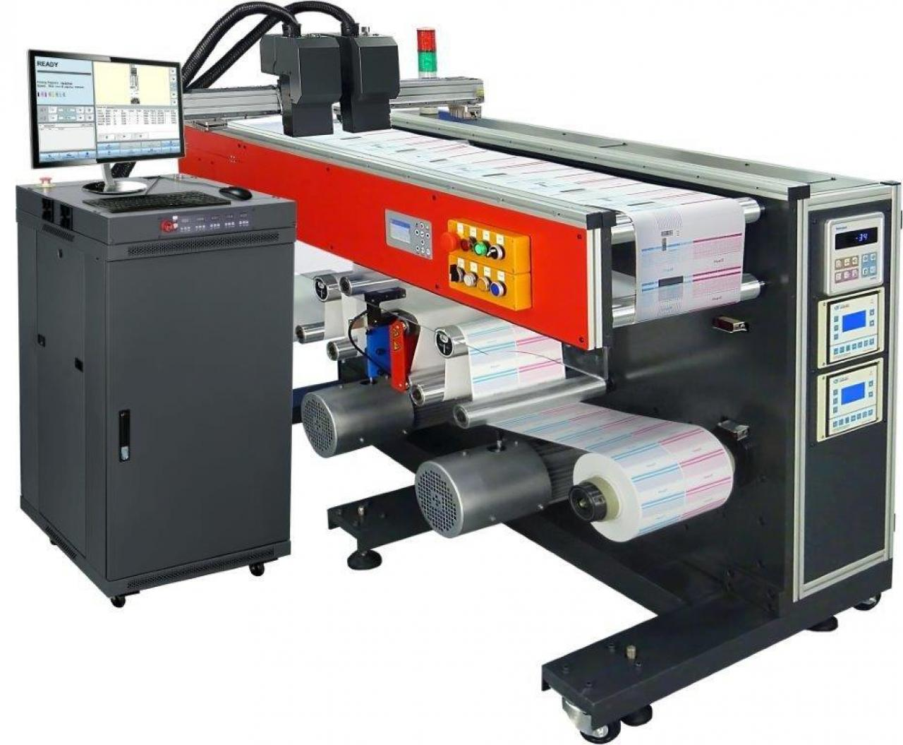

Струменевий друк на текстилі
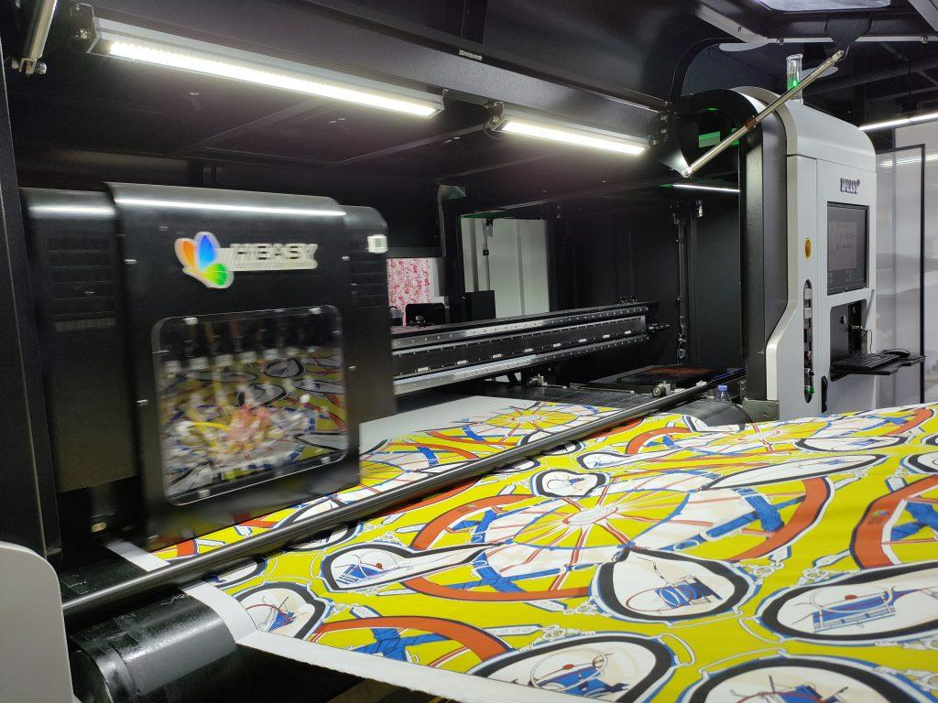

3.4. Флексографія
Флексографія — ротаційний друк із використанням гнучкої рельєфної форми. Вона особливо важлива для упаковки, етикеток, плівок, пакетів і гофрокартону. Сучасне цифрове виготовлення форм та автоматизований контроль кольору підвищують стабільність технології.
Флексографічна машина
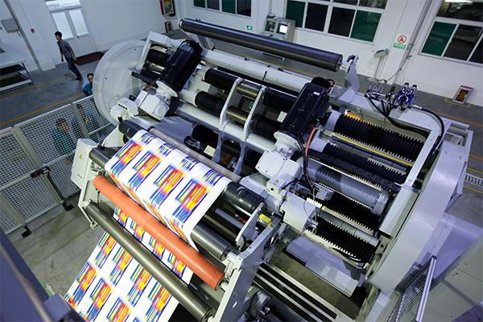
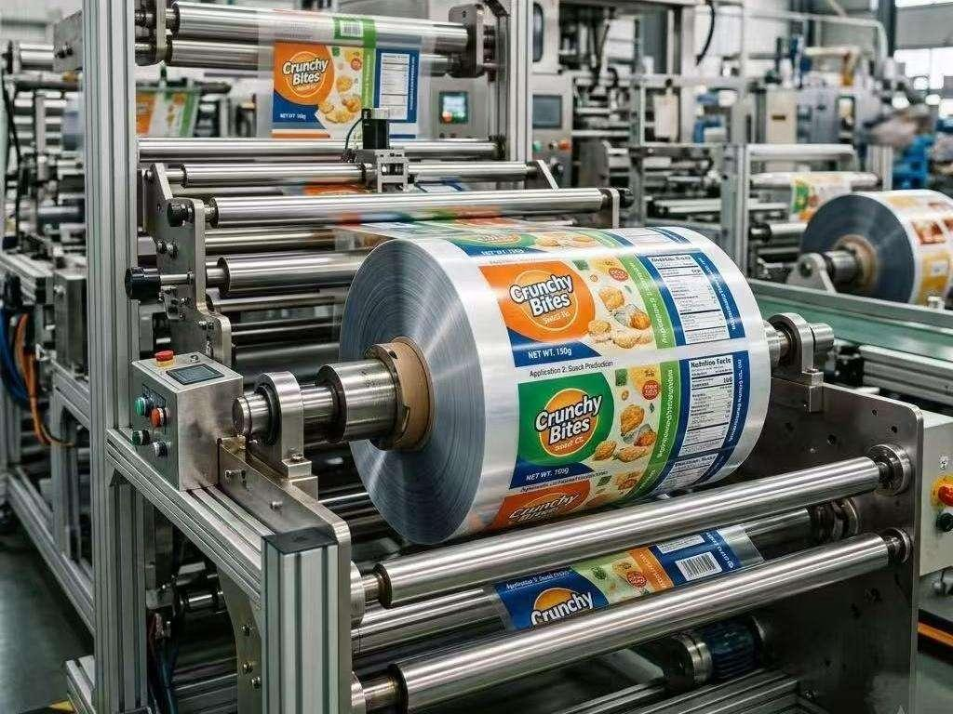

3.5. Трафаретний, тамподрук та спеціальні способи
Трафаретний друк широко використовується для текстилю, сувенірів і промислового маркування. Тамподрук дозволяє наносити зображення на невеликі або нерівні поверхні. До спеціальних оздоблювальних технологій належать тиснення фольгою, конгрев, вибіркове лакування, висікання, перфорація, біговка та ламінування.
Трафаретний друк
Тут добре видно принцип: фарба продавлюється раклем через трафаретну сітку на матеріал. Найчастіше так друкують футболки, текстиль, плакати, сувенірну продукцію.
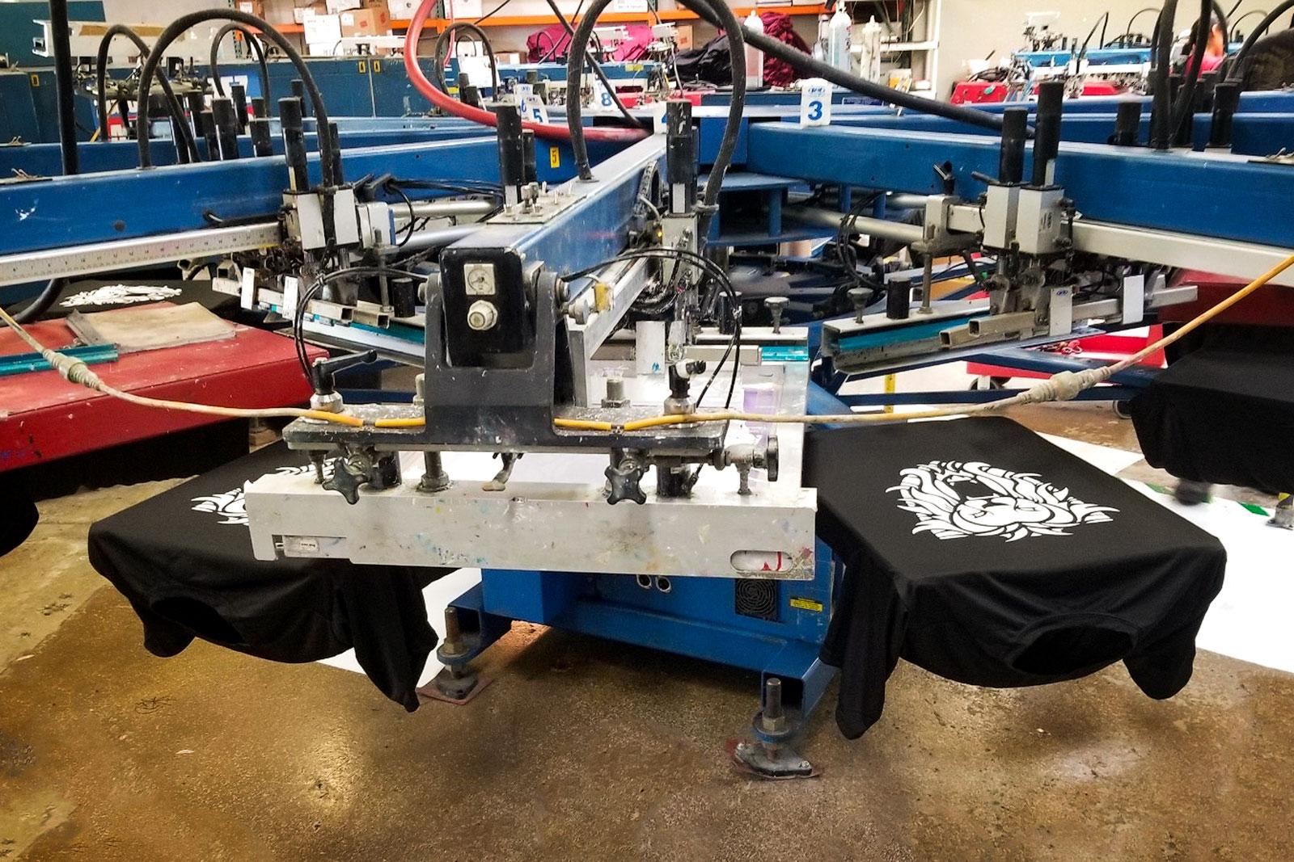

Тамподрук
друк логотипу на ручці, пляшці, корпусі електронного пристрою або іншому невеликому предметі. Силіконовий тампон забирає фарбу із кліше та переносить її на поверхню, навіть якщо вона округла або має складну форму.
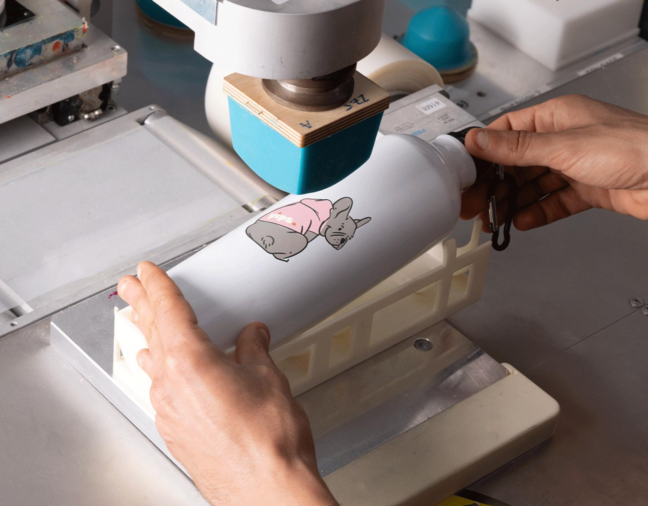

Перфорація та біговка
Перфорація — створення ряду дрібних отворів або надрізів, щоб матеріал можна було легко відірвати.
Біговка — нанесення лінії згину, щоб картон або папір можна було акуратно скласти.

4. Папір як витратний матеріал
Папір залишається базовим поліграфічним матеріалом, хоча сучасна друкарня працює також із картоном, плівками, текстилем, металізованими поверхнями та спеціальними синтетичними субстратами.

4.1. Газетний папір
Газетний папір призначений для швидкісного друку періодики. Він порівняно легкий, економічний і придатний для рулонного друку. Через особливості волокнистого складу він старіє швидше, ніж високоякісний книжковий папір, тому не є оптимальним для видань, розрахованих на довготривале зберігання.

4.2. Офсетний папір
Офсетний папір використовують для книг, бланків, блокнотів, навчальної продукції, журналів і рекламних матеріалів. Він має різні показники щільності, білизни, непрозорості та гладкості. Матова поверхня часто зручна для великих масивів тексту.

4.3. Крейдований папір
Крейдований папір має поверхневе покриття, яке покращує гладкість і відтворення фотографій. Він буває матовим і глянцевим. Його широко використовують для каталогів, буклетів, журналів, обкладинок і фотопродукції.

4.4. Картон та спеціальні субстрати
Для упаковки застосовують різні види картону — крейдований, целюлозний, макулатурний, гофрований та спеціалізований. Вибір залежить від міцності, конструкції, способу друку, умов використання та можливості подальшої переробки.

5. Історія та сучасне виробництво паперу
Традиційно винахід паперу пов’язують із Китаєм і Цай Лунем. У Європі поширення паперу прискорилося після розвитку книгодрукування. Наприкінці XVIII століття Ніколя-Луї Робер створив папероробну машину безперервної дії, а брати Фордриньє на початку XIX століття розвинули цю технологію.
На українських землях діяли папірні, часто пов’язані з водяними млинами. Історичне значення мають філіграні — водяні знаки, які утворювалися елементами форми. За ними дослідники можуть встановлювати походження та приблизний час виготовлення паперу.

5.1. Сировина
Основою більшості паперів є целюлозне волокно. Хвойні породи дають довші волокна, що сприяють міцності, а листяні — коротші, які можуть забезпечувати гладкість. До композиції додають мінеральні наповнювачі, крохмаль, проклеювальні речовини та пігменти.

5.2. Хімічна целюлоза
Виробництво починається з підготовки деревини, подрібнення на тріску та відділення целюлозних волокон від лігніну. Один із основних сучасних промислових процесів — сульфатний kraft-процес. Після варіння целюлозу промивають, очищують і за потреби відбілюють.
Сучасні системи відбілювання відрізняються від старих елементарно-хлорних технологій. Зокрема, використовують ECF-процеси, а також TCF-підходи без хлорвмісних відбілювальних агентів.

5.3. Макулатура
Вторинне волокно є важливою складовою циркулярної моделі. Макулатуру сортують, розмелюють у воді, очищують. Папір не можна переробляти безмежно, тому що волокна поступово втрачають довжину та міцність.

6. Інші витратні матеріали

6.1. Фарби та чорнила
Офсет використовує процесні та спеціальні фарби; флексографія — водні, сольвентні або УФ-системи; цифрові машини — тонери або струменеві чорнила. Вибір визначається матеріалом, швидкістю, стійкістю до стирання, світлостійкістю, запахом, безпекою та способом сушіння.

6.2. Пластини та форми
Для офсету застосовують алюмінієві пластини. Для флексографії використовують фотополімерні форми. Важливими параметрами є точність, стабільність і тиражостійкість.

6.4. Лаки, плівки та фольга
Для захисту й декоративного ефекту застосовують водно-дисперсійні та УФ-лаки, ламінувальні плівки, фольгу для гарячого та холодного тиснення. Наприклад, обкладинка книги може мати матову ламінацію та вибірковий УФ-лак на назві.

7. Післядрукарські процеси
Друк не є фінальною операцією. До післядрукарських процесів належать:
- різання та підрізування
- фальцювання
- підбірка та комплектування
- скріплення скобою
- ниткошвейне або клейове скріплення
- тверде й м’яке палітуркування
- ламінування
- висікання
- перфорація
- біговка
- тиснення
- тиснення фольгою
- лакування
- пакування
Усі операції взаємопов’язані. Наприклад, неправильна товщина картону може спричинити проблеми під час висікання, а надмірна вологість паперу — тріщини під час фальцювання. Тому післядрукарську обробку потрібно планувати ще на етапі дизайну.

8. Автоматизація, програмне забезпечення та AI
На сьогодні можна об’єднувати приймання замовлення, розрахунок вартості, планування, кольорокерування, друк, фінішні операції та логістику.
Web-to-print дає клієнтові можливість завантажити файл, вибрати формат і матеріал, оформити замовлення та отримати інформацію про його статус.
У 2025–2026 роках AI дедалі активніше використовується для планування виробництва, аналізу помилок, прогнозування навантаження, персоналізації та оптимізації. AI може допомогти розподілити замовлення між машинами або знайти неефективності, але не скасовує професійного контролю.
Важливим напрямом є автоматичний візуальний контроль: камери та програмні системи порівнюють відбиток з еталоном і виявляють плями, зміщення, дефекти або невідповідності.

9. Персоналізований друк і print-on-demand
У цифровому робочому процесі кожен примірник може містити унікальні дані. Наприклад, 20 000 рекламних листівок можуть мати різні адреси магазинів, QR-коди та пропозиції. Фотокнига може друкуватися в одному примірнику саме для конкретного клієнта.
Друк на вимогу особливо важливий для видавців із широким асортиментом і невеликим попитом на окремі назви: замість великого складу книги друкують тоді, коли виникає замовлення.

10. Упаковка та етикетка
Пакувальна поліграфія поєднує захисну, інформаційну, логістичну та комунікаційну функції. Етикетка повинна залишатися читабельною та стійкою під час транспортування, а упаковка — відповідати конструкції товару й умовам використання.
У цьому сегменті важливі висікання, біговка, тиснення, фольгування, лакування, нумерація та змінні дані. Цифровий друк зручний для коротких серій і тестових партій, традиційні технології — для великих накладів.

11. Екологічність і ресурсоефективність
Сучасна поліграфія дедалі більше оцінюється за ресурсоефективністю: витратами паперу, енергії, води, хімічних матеріалів і кількістю відходів. Екологічний друк не означає автоматично «менше друкувати». Завдання полягає у виробництві потрібної кількості продукції з мінімальними втратами.
- оптимізація розкладки для зменшення обрізків;
- використання придатних до перероблення матеріалів;
- застосування вторинного волокна там, де це технологічно виправдано;
- контроль енергоспоживання;
- зменшення браку за допомогою автоматичного контролю;
- врахування життєвого циклу паковання.
Не можна стверджувати, що будь-який цифровий друк автоматично екологічніший за офсет. Результат залежить від накладу, обладнання, матеріалів, джерела енергії, логістики та утилізації.

12. Контроль якості
Якість включає точність кольору, різкість, рівномірність заливки, реєстрацію фарб, відсутність плям, стабільність накладу, точність формату, якість різання та оздоблення.
Контроль має бути поетапним: перевірка матеріалів, контроль запуску, контроль накладу та фінальна перевірка.
Наприклад, якщо під час друку тиражу колір поступово зміщується, проблему потрібно виправити одразу. Якщо чекати завершення всього накладу, втрати будуть значно більшими.

14. Цифрова безпека
Друкарня працює з макетами, персональними даними, адресними базами та комерційною інформацією. Тому резервне копіювання, розмежування доступу, багатофакторна автентифікація, захист робочих станцій та план відновлення після збою стають частиною виробничої безпеки.
Якщо єдиний комп’ютер із файлами виходить з ладу, може зупинитися весь виробничий цикл. Тому необхідні правила зберігання версій, резервних копій і доступу до даних.

15. Роль фахівця видавничо-поліграфічної справи
Сучасному фахівцеві недостатньо знати лише друкарську машину. Редактор має розуміти вплив тексту на верстку, дизайнер — технологічні обмеження, менеджер — вплив матеріалів на собівартість, оператор — зв’язок налаштувань машини з якістю.
Особливо цінним є міждисциплінарне мислення: робота з графічними редакторами, PDF, системами управління виробництвом, кольорокеруванням та інструментами автоматизації.

17. Сучасні тенденції 2025–2026 років
Серед глобальних тенденцій поліграфії — автоматизація, штучний інтелект, персоналізація, пакування, широкоформатний друк, хмарні workflow, cross-media (це використання кількох медіаканалів для поширення одного повідомлення або рекламної кампанії, коли вони доповнюють один одного).
Автоматизація охоплює вже не тільки файл перед друком, а й приймання замовлення, планування, prepress, друк, фінішну обробку та відвантаження. Це дає змогу скорочувати простої, втрати матеріалів і час виконання.
Персоналізація перетворюється з вузької спеціалізації на звичайну послугу. QR-коди, змінні дані та поєднання друкованого матеріалу з цифровим контентом дають змогу вимірювати взаємодію аудиторії з поліграфічним продуктом.
Пакування залишається перспективним напрямом для друкарень, оскільки потребує постійного виготовлення етикеток, коробок і спеціалізованих матеріалів. Водночас замовники дедалі більше цікавляться ресурсоефективністю та можливістю перероблення.
Для української поліграфії технологічні тренди поєднуються з особливими умовами: необхідністю енергетичної стійкості, резервування виробництва, захисту цифрових систем і швидкої адаптації до змін попиту.

18. Висновки
Сучасна друкарня — це високотехнологічний видавничо-поліграфічний комплекс, у якому традиційні способи друку поєднуються з цифровими технологіями, програмним управлінням, автоматизацією та персоналізацією.
Офсет зберігає значення для великих накладів, цифровий друк забезпечує гнучкість, флексографія важлива для упаковки, трафаретний і тамподрук — для спеціальних поверхонь.
Папір залишається базовим матеріалом, але поліграфія дедалі більше працює з різними субстратами. Якість залежить від узгодження матеріалу, фарби, обладнання та оздоблення.
Майбутнє поліграфії полягає не в протиставленні друку цифровим медіа, а в інтеграції друку з цифровими технологіями та сервісами.

Орієнтовний словник термінів
Prepress — додрукарська підготовка.
CtP — Computer-to-Plate — пряме виготовлення друкарської форми з цифрових даних.
RIP — Raster Image Processor — система підготовки даних для друкарського пристрою.
MIS — система управління виробництвом і замовленнями.
Web-to-print — онлайн-система приймання та супроводу поліграфічних замовлень.
Print-on-demand — друк за конкретною потребою або замовленням.
Variable Data Printing — друк змінних даних, коли примірники відрізняються.
ICC-профіль — опис характеристик кольору пристрою або робочого простору.
Bleed — виліт зображення за межі формату обрізу.
Workflow — організований цифровий і виробничий ланцюг проходження замовлення.
Cross-media — поєднання друкованого продукту з цифровими каналами.

Джерела та матеріали для актуалізації
- Державна служба статистики України. КВЕД-2010, розділ 18 «Поліграфічна діяльність, тиражування записаної інформації».
- Книжкова палата України. Статистика випуску книжкової та періодичної продукції; оперативні дані 2026 року.
- FESPA. Print Census 2025 — матеріали про sustainability, AI та automation у поліграфії.
- FESPA. Top 10 trends in print to watch in 2025.
- Тимошик М. С. Книга для автора, редактора, видавця.
- Чехман Я. І., Сенкусь В. Т., Дідич В. П., Босак В. О. Друкарське устаткування.
- Шаблій І. В. Технологія друкарських процесів.
- Технологія газетно-журнального виробництва / С. Ф. Гавенко та ін.

